**Спецификация суммативного оценивания по предмету «География »**

**7 класс**

# Содержание

1. Цель суммативного оценивания за четверть 3
2. Документ, определяющий содержание суммативного оценивания за четверть 3
3. Ожидаемые результаты 3
4. Уровни мыслительных навыков 4
5. Распределение проверяемых целей по уровням мыслительных навыков в разрезе четвертей 4
6. Правила проведения суммативного оценивания 5
7. Модерация и выставление баллов 5

СПЕЦИФИКАЦИЯ СУММАТИВНОГО ОЦЕНИВАНИЯ ЗА 1 ЧЕТВЕРТЬ 6

СПЕЦИФИКАЦИЯ СУММАТИВНОГО ОЦЕНИВАНИЯ ЗА 2 ЧЕТВЕРТЬ 11

СПЕЦИФИКАЦИЯ СУММАТИВНОГО ОЦЕНИВАНИЯ ЗА 3 ЧЕТВЕРТЬ 19

СПЕЦИФИКАЦИЯ СУММАТИВНОГО ОЦЕНИВАНИЯ ЗА 4 ЧЕТВЕРТЬ 25

# Цель суммативного оценивания за четверть

Суммативное оценивание (СО) нацелено на выявление уровня знаний, умений и навыков, приобретенных обучающимися в течение четверти.

Суммативное оценивание проверяет достижение ожидаемых результатов и запланированных на четверть в учебных планах целей обучения.

# Документ, определяющий содержание суммативного оценивания за четверть

Типовая учебная программа по учебному предмету «География» для 7-9 классов уровня основного среднего образования по обновленному содержанию

# Ожидаемые результаты Знать:

- первоначальные географические понятия, вклад выдающихся ученых в становление и развитие естественных наук, влияние факторов окружающей среды на живые организмы, влияние человеческой деятельности на окружающую среду, виды, классификацию и элементы карт; особенности природы материков и океанов, отдельных территорий и Республики Казахстан; территориальную и отраслевую структуру, условия и факторы развития современного мирового хозяйства и Республики Казахстан; экономио-географическое положение Республики Казахстан; типологию стран; меры по сохранению природы и устойчивому развитию.

# Понимать:

- сущность природных и социально-экономических закономерностей, процессов и явлений; особенности современного географического пространства, территориальных комплексов; взаимосвязи географических объектов, процессов и явлений; причины, этапы, последствия, значение процессов в географической оболочке и географической среде.

# Применять:

- основные географические понятия и термины для описания объектов, процессов и явлений в живой и неживой природе; законы и формулы географии при решении учебных и прикладных задач, графические методы представления результатов, полученные знания для объяснения условий протекания физических и химических явлений и процессов; методы определения количественных и качественных характеристик компонентов географической оболочки и географической среды.

# Анализировать:

- данные, информацию, представленную в графической и табличной форме; зависимость свойств вещества от его качественного и количественного состава и строения; причинно-следственные связи между свойствами и сферами применения веществ, причинно-следственные связи между процессами и явлениями, происходящими в географической оболочке и среде; достижения в области естественных наук; факторы размещения географических объектов; естественно- научные, социально-экономические основы общественного производства; географическое положение, особенности и факторы экономического и социального развития Казахстана, его роль и место в мире

# Синтезировать:

- собранные и обработанные данные, информацию для представления в виде таблицы, графика, знания о процессах, протекающих в живой и неживой природе, для систематизации, классификации и выявления эмпирических правил, принципов и закономерностей.

# Оцениванивать:

- влияние различных физических и химических процессов на жизнедеятельность человека и окружающую среду; влияние технологических принципов производства на

сохранение равновесия между компонентами живой природы; значение правильного использования полезных ископаемых и природных ресурсов; степень пригодности и использования географических объектов, процессов и явлений для различных целей и видов деятельности.

# Уровни мыслительных навыков

|  |  |  |
| --- | --- | --- |
| **Уровни мыслительных навыков** | **Описание** | **Рекомендуемый тип заданий** |
| Знание и понимание | Знакомится с трудами и вкладом путешественников и ученых в развитие науки география. Определяет структуру и состав географической оболочки, знакомится с народами мира, с особенностями географического положения отдельных стран мира, с видами и  особенностями природных ресурсов, с понятием хозяйство и различает его отрасли. | МВО - задания с множественным выбором ответов КО – задания, требующие краткого ответа |
| Применение | Показывает по карте и обозначает на контурной карте маршруты путешественников, географические объекты, с помощью ИКТ в виде таблиц, диаграмм и макетов представляет процессы, происходящие в географической оболочке, вычисляет плотность населения мира, показывает по карте регионы расселения народов по рассовому, этническому, религиозному составу, классифицирует страны мира по их географическому положению и показывает их по  карте, классифицирует отрасли хозяйства. | КО – задания, требующие краткого ответа РО - задания, требующие развернутого ответа |
| Навыки высокого порядка | Анализирует и оценивает вклад путешественников в развитие науки география, определяет причины и последствия географических явлений и предлагает пути решения, дает оценку заселенности и плотности населения, проблемам связанных с этническим и религиозным составом населения, экологическим и экономическим проблемам, анализирует отрасли хозяйства, дает оценку  запасам природных ресурсов. | КО – задания, требующие краткого ответа РО - задания, требующие развернутого ответа |

# Распределение проверяемых целей по уровням мыслительных навыков в разрезе четвертей

|  |  |  |  |
| --- | --- | --- | --- |
| **Четверть** | **Знание и понимание** | **Применение** | **Навыки высокого**  **порядка** |
| **I** | 33 % | 44 % | 23% |
| **II** | 40% | 40% | 20% |
| **III** | 37% | 37% | 26% |
| **IV** | 14% | 43% | 43% |
| **Итого** | **32 %** | **40 %** | **28%** |

# Правила проведения суммативного оценивания

В период проведения суммативного оценивания закройте любые наглядные материалы в Вашем кабинете: диаграммы, схемы, постеры, плакаты или карты, которые могут быть подсказкой.

Перед началом суммативного оценивания зачитайте инструкцию и сообщите обучающимся, сколько времени выделено для выполнения работы. Напомните обучающимся, что им нельзя разговаривать друг с другом во время выполнения работы. Когда Вы закончите давать инструкции, убедитесь, что все обучающийся поняли, и спросите, есть ли у них вопросы, прежде чем приступить к выполнению работы.

Удостоверьтесь, что обучающийся работают самостоятельно, во время оценивания и у них нет возможности помогать друг другу. Во время проведения суммативного оценивания у обучающийся не должно быть доступа к дополнительным ресурсам, которые могут помочь им, например, словарям или справочной литературе (кроме тех случаев, когда по спецификации этот ресурс разрешается).

Рекомендуйте обучающимся зачёркивать неправильные ответы вместо того, чтобы стирать их ластиком.

В процессе выполнения работы отвечайте на вопросы, касающиеся инструкции и времени выполнения. Вы не должны читать слова за обучающийся, помогать с правописанием, перефразировать вопросы и комментировать любую информацию, которая может предоставить преимущество отдельным обучающиймся.

Сообщайте обучающимся, когда остается 5 минут до завершения суммативного оценивания.

После окончания времени, отведенного на суммативную работу, попросите обучающихся прекратить работу и положить свои ручки/ карандаши на парту.

# Модерация и выставление баллов

Все учителя используют одинаковую схему выставления баллов. В процессе модерации необходимо проверять образцы работ с выставленными баллами для того, чтобы не допускать отклонения от единой схемы выставления баллов.

# СПЕЦИФИКАЦИЯ СУММАТИВНОГО ОЦЕНИВАНИЯ ЗА 1 ЧЕТВЕРТЬ

**Обзор суммативного оценивания за 1 четверть**

**Продолжительность -** 40 минут

# Количество баллов - 25

**Типы заданий:**

**МВО** – задания с множественным выбором ответов;

**КО** – задания, требующие краткого ответа;

**РО** – задания, требующие развернутого ответа.

# Структура суммативного оценивания

Данный вариант состоит из 9 заданий, включающих задания с множественным выбором ответов, с кратким и развернутым ответами.

Обучающийся при ответе на задания, требующие краткого ответа, должен заполнить пустые места словами или предложениями.

При ответе на вопросы требующие развернутого ответа, обучающийся дает полный ответ и показывает логический порядок действий. В работе обучающегося оценивается умение излагать свою точку зрения, географические знания.

Задания могут быть структурированными, состоящими из нескольких вопросов.

# Характеристика заданий суммативного оценивания за 1 четверть

|  |  |  |  |  |  |  |  |  |
| --- | --- | --- | --- | --- | --- | --- | --- | --- |
| **Раздел/Подраздел** | **Проверяемая цель** | **Уровень мыслительных навыков** | **Кол. заданий**  **\*** | **№ задания** | **Тип задания\*** | **Время на выполнение**  **, мин\*** | **Балл**  **\*** | **Балл за раздел** |
| Методы географических исследований - *Исследования и исследователи* | 7.1.1.1 определяет объекты исследования географии | Знание и понимание | 1 | 1 | МВО | 1 | 1 | 11 |
| 7.1.1.2 характеризует и оценивает вклад путешественников и исследователей в развитие  географической науки | Навыки высокого порядка | 1 | 8 | РО | 15 | 6 |
| 7.1.1.3 работает с источниками географической информации: карты, рисунки, тексты, фотографии, графические материалы | Применение | 1 | 4 | КО | 3 | 2 |
| 7.1.1.6 отображает свойства географических объектов, явлений и процессов в графической форме: схема, диаграмма, график | Применение | 1 | 5 | КО | 3 | 2 |
| Картография и географические базы данных- *Географические*  *карты* | 7.2.2.1 группирует и отображает в таблицах географические объекты | Применение | 1 | 6 | КО | 5 | 4 | 4 |
| Физическая география - *Литосфера* | 7.3.1.1 определяет строение и вещественный состав литосферы | Знание и понимание | 1 | 2 | МВО | 1 | 1 | 10 |
| 7.3.1.2 показывает на карте и характеризует тектоническое строение Земли и размещение  литосферных плит | Применение | 1 | 7 | КО | 3 | 2 |
| 7.3.1.3 анализирует тектонические движения земной коры: дрейф,  коллизия, субдукция, спрединг | Навыки высокого  порядка | 1 | 9 | РО | 8 | 6 |
| 7.3.1.4 объясняет причины и следствия, распространение  литосферных катаклизмов | Знание и понимание | 1 | 3 | МВО | 1 | 1 |
| **Итого** |  |  |  |  |  | **40** | **25** | **25** |
| *Примечание: * - разделы, в которые можно вносить изменения* | | | | | | | | |

7

# Образец заданий и схема выставления баллов

**Задания суммативного оценивания за 1 четверть по предмету «География»**

1. **Укажите объект исследования экономической географии.**
   1. река
   2. почва
   3. рельеф
   4. ландшафт
   5. промышленность

# Земная кора имеет наименьшую толщину …

* 1. в горах Гималай
  2. на дне Мирового океана
  3. на Амазонской низменности
  4. в Казахском мелкосопочнике
  5. на Восточно- Европейской равнине

# Назовите неблагоприятное последствие извержения вулкана.

* 1. смещение двух участков плит
  2. обогащение почвы минералами
  3. образование магматических горных пород
  4. выброс в атмосферу ядовитых газов и пепла
  5. изменение температуры и химического состава воды и пара гейзеров

[1]

[1]

[1]

# Определите по физической карте мира:

1. В какой части Евразии находится полуостров Индостан?

[1]

1. В какой части Северной Америки находятся горы Аппалачи?

[1]

# Дополните рисунок – схему.

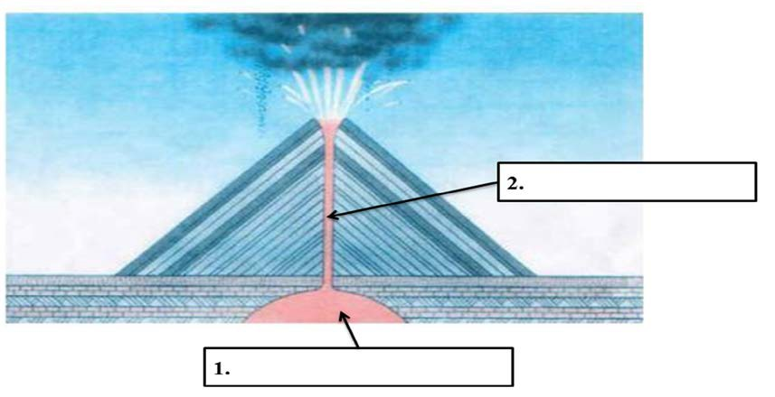

[2]

# Сгруппируйте предложенные географические объекты.

Гималай, Мадагаскар, Миссисипи, Магелланов

|  |  |  |  |
| --- | --- | --- | --- |
| Река | Пролив | Гора | Остров |
|  |  |  |  |

[4]

# По карте определите литосферную плиту № 3.

[1]

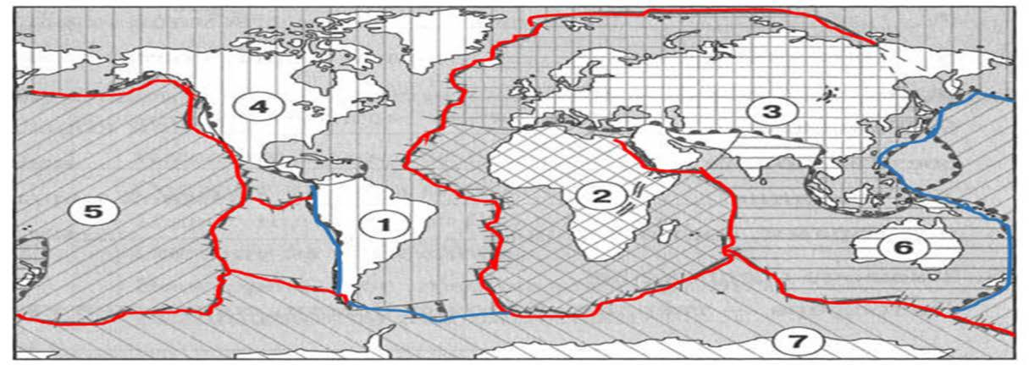

а. Какой процесс происходит на южной границе этой литосферной плиты?

[1]

# Одним из самых значимых путешествий в эпоху «Великих географических открытий» считается путешествие Ф. Магеллана. Он стремился к открытиям, и это сделало его эпопею самым важным путешествием в истории географии.

**Оцените вклад Ф. Магеллана в развитие географии.**

[6]

# Определите вид тектонического движения по рисунку.

[1]

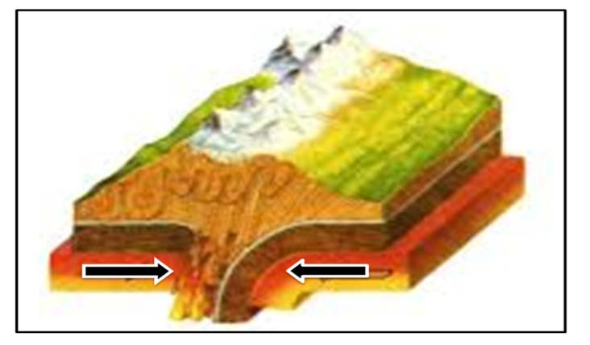

а. На границе, каких литосферных плит наблюдается тектоническое движение?

[2]

* 1. В каких частях Земли происходит данный вид тектонического движения?

[1]

* 1. Какая форма рельефа образуется?

[1]

* 1. Какой геологический процесс связан с данным тектоническим движением?

[1]

# Схема выставления баллов

|  |  |  |  |
| --- | --- | --- | --- |
| **№** | **Ответы** | **Балл** | **Дополнительная информация** |
| 1 | Е) промышленность | 1 |  |
| 2 | В) на дне Мирового океана | 1 |  |
| 3 | D) выброс в атмосферу ядовитых газов и пепла | 1 |  |
| 4 | a. на юге Евразии | 1 |  |
| b. на востоке Северной Америки | 1 |  |
| 5 | 1. Очаг магмы | 1 |  |
| 2. Жерло | 1 |  |
| 6 | река Миссисипи | 1 |  |
| пролив Магелланов | 1 |  |
| гора Гималай | 1 |  |
| остров Мадагаскар | 1 |  |
| 7 | а. Евразийская | 1 |  |
| b. Процесс горообразования | 1 | *Принимается:*  столкновение плит |
| 8 | Доказана шарообразность Земли. | 1 | *Принимается:* другие аргументы, соотвествующие содержанию задания |
| Открыт самый больший океан мира -  Тихий океан. | 1 |
| Открыто побережье Южной Америки. | 1 |
| Открыт пролив ( Магелланов) между  Атлантическим и Тихим океанами. | 1 |
| Доказано, что большую часть поверхности  планеты занимает не суша, а океан. | 1 |
| Появление идеи о важности развития  океанографии. | 1 |
| 9 | a. Конвергенция (столкновение) | 1 |  |
| b. На гранце материковых плит | 2 |
| c. В Евразии | 1 |
| d. Горы | 1 |
| e. Землетрясение | 1 |
| **Всего баллов** | | **25** |  |

# СПЕЦИФИКАЦИЯ СУММАТИВНОГО ОЦЕНИВАНИЯ ЗА 2 ЧЕТВЕРТЬ

**Обзор суммативного оценивания за 2 четверть**

**Продолжительность -** 40 минут

# Количество заданий - 25

**Типы заданий:**

**МВО** – задания с множественным выбором ответов;

**КО** – задания, требующие краткого ответа;

**РО** – задания, требующие развернутого ответа.

# Структура суммативного оценивания

Данный вариант состоит из 10 заданий, включающих задания с множественным выбором ответов, с кратким и развернутым ответами.

Обучающийся при ответе на задания, требующие краткого ответа, должен заполнить пустые места словами или предложениями.

При ответе на вопросы требующие развернутого ответа, обучающийся дает полный ответ и показывает логический порядок действий. В работе обучающегося оценивается его умение излагать свою точку зрения, географические знания.

Задания могут быть структурированными, состоящими из нескольких вопросов.

# Характеристика заданий суммативного оценивания за 2 четверть

|  |  |  |  |  |  |  |  |  |
| --- | --- | --- | --- | --- | --- | --- | --- | --- |
| **Раздел/Под раздел** | **Проверяемая цель** | **Уровень мыслительных навыков** | **Кол. заданий**  **\*** | **№ задания** | **Тип задания**  **\*** | **Время на выполнение**  **, мин\*** | **Балл\*** | **Балл за раздел** |
| Физическая география - *Атмосфера* | 7.3.2.1 характеризует состав атмосферы | Знание и  понимание | 1 | 1 | МВО | 1 | 1 | 13 |
| 7.3.2.2 графически представляет и объясняет строение и особенности слоев  атмосферы | Применение | 1 | 5 | КО | 3 | 2 |
| 7.3.2.3 объясняет понятие «погода» | Знание и понимание | 1 | 2 | МВО | 1 | 1 |
| 7.3.2.6 на основе местного компонента составляет графические синоптические материалы на основе показателей отдельных метеорологических элементов: температура, давление, ветер,  облачность, осадки, влажность | Применение | 1 | 6 | КО | 4 | 3 |
| 7.3.2.7 с дополнительным охватом местного компонента на основе анализа неблагоприятных атмосферных явлений предлагает пути защиты | Навыки высокого порядка | 1 | 9 | РО | 8 | 6 |
| Физическая география- *Гидросфера* | 7.3.3.1 характеризует гидросферу и ее составные части | Знание и понимание | 1 | 3 | МВО | 1 | 1 | 12 |
| 7.3.3.3 характеризует состав и географическое положение Мирового  океана | Знание и понимание | 1 | 4 | МВО | 1 | 1 |
| 7.3.3.5определяет факторы, влияющие на свойства океанической воды | Применение | 1 | 7 | КО | 3 | 2 |
| 7.3.3.6 классифицирует и объясняет движение океанических вод | Применение | 1 | 8 | КО | 3 | 2 |
| 7.3.3.8 группирует проблемы Мирового океана и предлагает пути их решения | Навыки высокого порядка | 1 | 10 | РО | 15 | 6 |
| **Итого** |  |  |  |  |  | **40** | **25** | **25** |
| *Примечание: * - разделы, в которые можно вносить изменения* | | | | | | | | |

12

# Образец заданий и схема выставления баллов

**Задания суммативного оценивания за 2 четверть по предмету « География»**

1. **В газовом составе атмосферы доля кислорода составляет ...**

A) 78 %

B) 21%

C) 0,93 %

D) 0,03%

E) 0,01 %

# Погода -

[1]

* 1. это - научно обоснованное предположение о будущем состоянии атмосферы в определённом месте
  2. это - состояние атмосферы над определенной местностью в определенный момент времени
  3. это - многолетний режим погоды, типичный для данного района Земли
  4. это - с древнегреческого языка обозначает «наклон»
  5. это - вода в жидкой или твердой форме, выпадающая на поверхность земли

[1]

# Часть океана, глубоко вдающаяся в сушу, но имеющая свободный водообмен с основной частью водоёма- это

* 1. море
  2. залив
  3. пролив
  4. архипелаг
  5. полуостров

# Пролив, соединяющий Северный Ледовитый океан с Тихим:

* 1. Дрейка
  2. Босфор
  3. Берингов
  4. Гибралтар
  5. Магелланов

# Подпишите слой атмосферы в схеме.

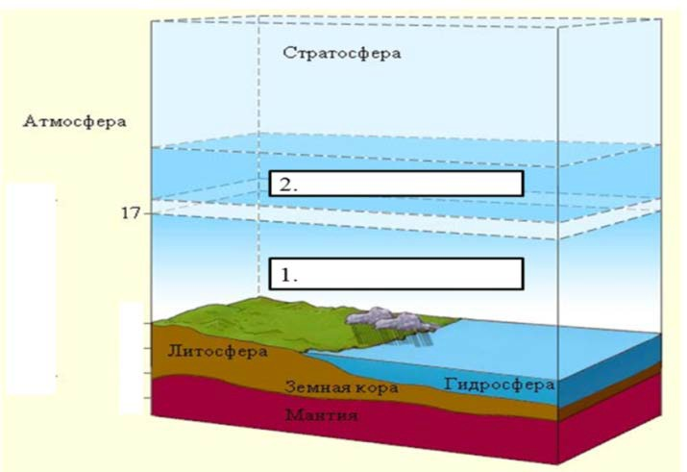

[1]

[1]

[2]

# Используя данные погоды г. Астаны:

1. Постройте график суточного хода температуры на 01 апреля 2017 года.

|  |  |  |  |  |
| --- | --- | --- | --- | --- |
| Время, часы | 6 | 12 | 18 | 24 |
| Температура, ºС | -5 | 0 | - 1 | -4 |

|  |  |  |  |  |  |  |  |  |  |
| --- | --- | --- | --- | --- | --- | --- | --- | --- | --- |
|  |  |  |  |  |  |  |  |  |  |
|  |  |  |  |  |  |  |  |  |  |
|  |  |  |  |  |  |  |  |  |  |
|  |  |  |  |  |  |  |  |  |  |
|  |  |  |  |  |  |  |  |  |  |
|  |  |  |  |  |  |  |  |  |  |
|  |  |  |  |  |  |  |  |  |  |
|  |  |  |  |  |  |  |  |  |  |

[2]

1. Вычислите суточную амплитуду температуры воздуха.

[1]

# Соленость является одним из свойств вод Мирового океана.

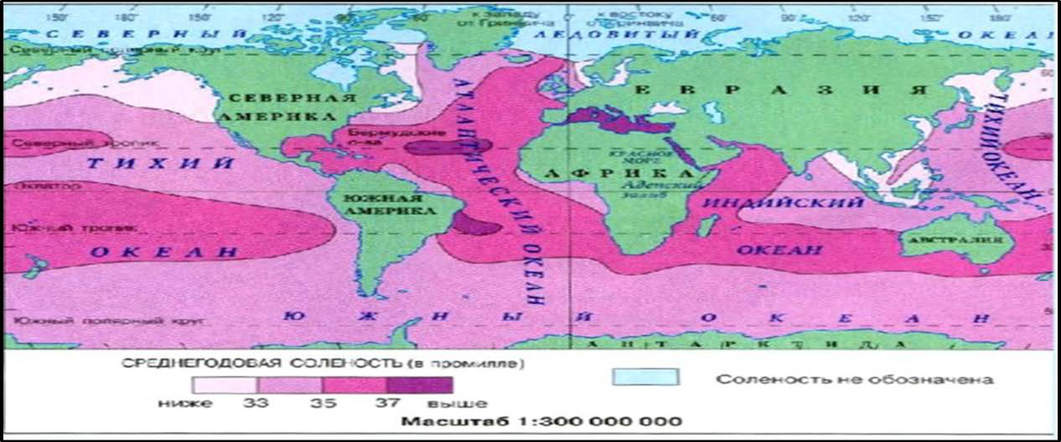

1. Определите по карте соленность воды Индийского окена вдоль восточного побержья Африки.

[1]

1. Какой фактор влияет на соленность воды в данной части Индийского океана?

[1]

# В Мировом океане существуют различные виды движения воды и причины их образования.

1. 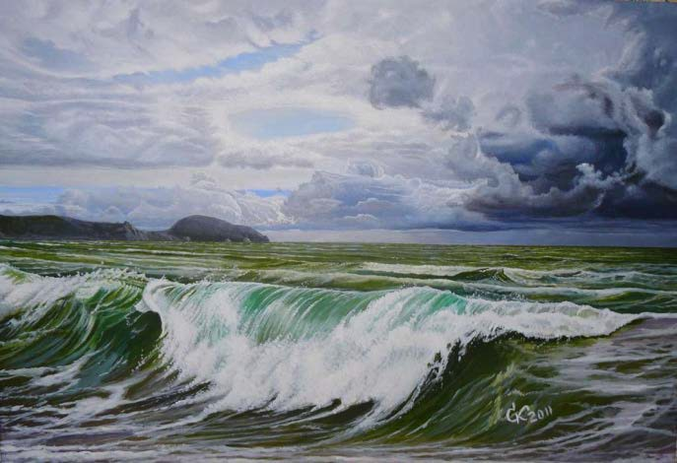Определите по рисунку вид движения океанической воды.

[1]

1. Объясните причину движения океанической воды.

[1]

# Опасные атмосферные явления оказывают воздействие на жизнь человека и экономику.

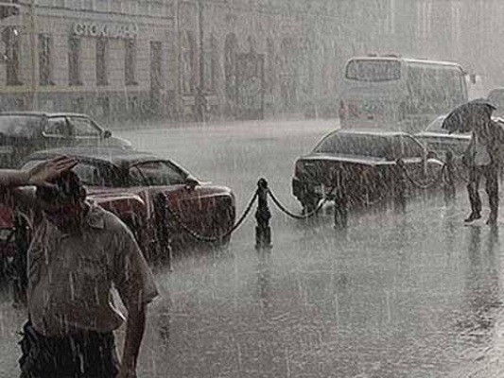

1. Определите неблагоприятное атмосферное явление.

[1]

1. Объясните причину образования данного атмосферного явления.

[1]

1. Предложите 2 пути защиты населения во время этого атмосферного явления. Обоснуйте свой ответ.

[4]

# Составьте рассказ на тему «Проблемы Мирового океана» и предложите пути их решения, используя предложенные рисунки.

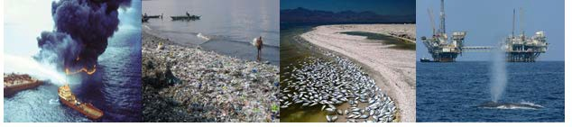

[6]

# Схема выставления баллов

|  |  |  |  |
| --- | --- | --- | --- |
| **№** | **Ответы** | **Балл** | **Дополнительная**  **информация** |
| 1 | В) 21% | 1 |  |
| 2 | В) состояние атмосферы над определенной местностью в  определенный момент времени. | 1 |  |
| 3 | B) залив | 1 |  |
| 4 | С) Берингов пролив | 1 |  |
| 5 | 1. Тропосфера | 1 |  |
| 2. Озоновый слой | 1 |  |
| 6 | a. Соблюдены математические  принципы и географические правила построения графика | 2 | Соблюдены требования оформления графика, правильно выбраны единицы  деления |
| b. 5 °С | 1 |  |
| 7 | a. 35-37 ‰ | 1 |  |
| b. Сочетание факторов: малое количество впадающих рек и высокая испаряемость с  поверхности воды. | 1 |
| 8 | a. Волна | 1 |  |
| b. Ветер или движение воздуха. | 1 |  |
| 9 | a. Ливневый дождь | 1 |  |
| Причиной ливневого дождя является  устойчивый и длительный циклон . | 1 |  |
| b. Данные ответы носят рекомендательный характер:  - если ливень застал на улице, не нужно спускатся в | 4 | За каждый предложенный путь выставляется один балл и второй бал за объяснение.  *Принимается:* |

|  |  |  |  |
| --- | --- | --- | --- |
|  | подземные переходы, подвалы, а нужно укрыться в зданиях расположенных выше возможного уровня подтопления, так как это может привести к гибели человека.  - если здание (помещение), в котором вы находитесь, подтапливает, постарайтесь покинуть его и перейти на ближайшую возвышенность  - если покинуть здание не представляется возможным, то поднимитесь на выше расположенные этажи, выключите электричество и газ, плотно закройте окна, двери и сообщите о своем местонахождении в дежурную службу МЧС.  - если ливень застал вас в личном транспорте, не пытайтесь преодолеть подтопленные участки. Медленно перестройтесь в крайний правый ряд (на обочину) и, не прибегая к экстренному торможению, прекратите движение. Включите аварийные огни и переждите ливень.  - В случае стремительного пребывания воды покиньте транспортное средство и пройдите на возвышенный участок местности или в ближайшее здание. |  | путь, который соответсвует по содержанию |
| 10 | Обучающийся должен написать о загрязнении вод Мирового океана в результате сброса в реки и моря промышленных, с/х, бытовых и других отходов. | 1 | *Принимается:*  пути решения, которые соответсвуют содержанию. *Предложенные ответы носят рекомендательный характер* пути решения проблемы: ограничение выбросов в океан вредных, токсических и ядовитых веществ |
| судоходство | 1 | пути решения проблемы: мероприятия, направленные на предотвращение  возможных аварий на суднах и танкерах |

|  |  |  |  |
| --- | --- | --- | --- |
|  | нефтяное загрязнение из-за аварий танкеров | 1 | пути решения проблемы: сокращение загрязнений от установок, которые принимают участие в  разработке недр морского дна |
| захоронение в глубоководных частях океана токсичных веществ и радиоактивных отходов | 1 | пути решения проблемы: мероприятия, направленные на быструю и качественную  ликвидацию чрезвычайных ситуаций |
| добыча полезных ископаемых | 1 | пути решения проблемы: ужесточение санкций и штрафов за несанкционированный выброс  вредных веществ в океан |
| увеличение пластмассовых отходов, которые образуют «пластиковые»  острова огромных размеров. | 1 | пути решения проблемы: сбор мусора |
| **Всего баллов** | | **25** |  |

# СПЕЦИФИКАЦИЯ СУММАТИВНОГО ОЦЕНИВАНИЯ ЗА 3 ЧЕТВЕРТЬ

**Обзор суммативного оценивания за 3 четверть**

**Продолжительность -** 40 минут

# Количество баллов - 25

**Типы заданий:**

**МВО** – задания с множественным выбором ответов;

**КО** – задания, требующие краткого ответа;

**РО** – задания, требующие развернутого ответа.

# Структура суммативного оценивания

Данный вариант состоит из 8 заданий, требующие краткого и развернутого ответа.

Обучающийся при ответе на задания, требующие краткого ответа, должен заполнить пустые места словами или предложениями.

При ответе на вопросы требующие развернутого ответа, обучающийся дает полный ответ и показывает логический порядок действий. В работе обучающегося оценивается его умение излагать свою точку зрения, географические знания.

Задания могут быть структурированными, состоящими из нескольких вопросов.

# Характеристика заданий суммативного оценивания за 3 четверть

|  |  |  |  |  |  |  |  |  |
| --- | --- | --- | --- | --- | --- | --- | --- | --- |
| **Раздел/Подраз дел** | **Проверяемая цель** | **Уровень мыслительных навыков** | **Кол. заданий\*** | **№ задания** | **Тип задания\*** | **Время на выполнение, мин\*** | **Балл\*** | **Балл за раздел** |
| Физическая география- *Биосфера* | 7.3.4.1 определяет состав, строение, границы и свойства биосферы | Знание и понимание | 1 | 1 | КО | 2 | 2 | 12 |
| 7.3.4.2 определяет типы и состав почвы и в графической форме представляет строение почвы | Применение | 1 | 4 | КО | 3 | 2 |
| 7.3.4.3 определяет распространение типов почв в Казахстане | Применение | 1 | 5 | КО | 6 | 2 |
| 7.3.4.5 классифицирует экологические проблемы почв и предлагает пути их решения | Навыки высокого порядка | 1 | 7 | РО | 9 | 6 |
| Физическая география- *Природно- территориальн ые комплексы* | 7.3.5.1 объясняет формирование природно-территориальных комплексов: географическая оболочка, материки и океаны, зоны  и пояса, ландшафты | Знание и понимание | 1 | 2 | КО | 2 | 2 | 6 |
| 7.3.5.2 с дополнительным охватом местного компонента характеризует по плану природно- территориальные комплексы различного уровня | Применение | 1 | 6 | КО | 5 | 4 |
| Социальая география- *География населения* | 7.4.1.1 объясняет этнолингвистическую классификацию народов мира | Знание и понимание | 1 | 3 | КО | 3 | 2 | 7 |
| 7.4.1.4 с дополнительным охватом Казахстанского компонента доказывает необходимость межнационального и межконфессионального согласия и  предлагает пути их формирования | Навыки высокого порядка | 1 | 8 | РО | 10 | 5 |
| **Итого** |  |  |  |  |  | **40** | **25** | **25** |
| ***Примечание:*** *\* - разделы, в которые можно вносить изменения* | | | | | | | | |

20

# Образец заданий и схема выставления баллов

**Задания суммативного оценивания за 3 четверть по предмету « География»**

1. **Укажите границу биосферы.**

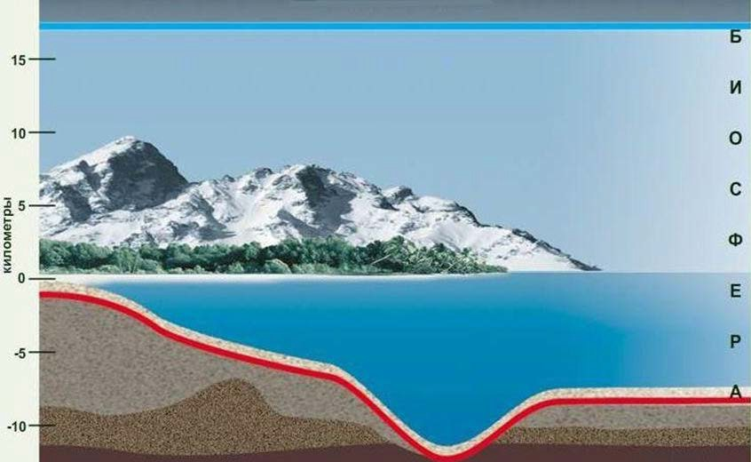

|  |  |
| --- | --- |
| Верхняя граница биосферы |  |
| Нижняя граница биосферы |  |

1. **Вставьте пропущенные слова.**

*Образование природных зон на суше обусловлено соотношением и*

# .

[2]

[2]

# Определите по рисунку представителей сино-тибетской и алтайской языковых семей.

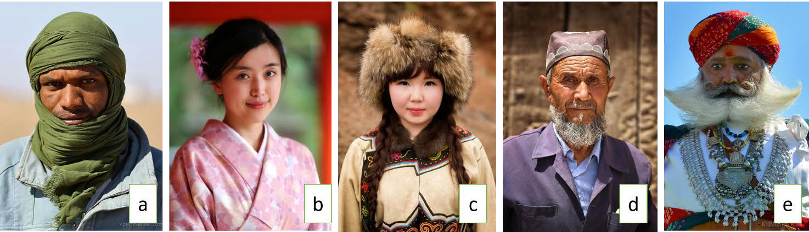

a. [1]

b. [1]

# Определите по рисунку горизонты почвенного профиля.

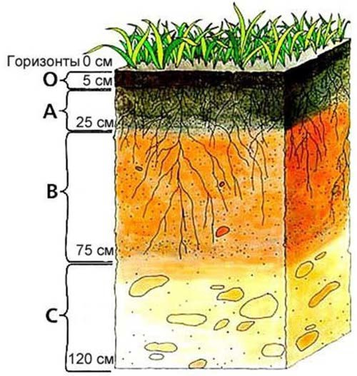

О-горизонт - [1] C-горизонт - [1]

# Нанесите на контурную карту Казахстана главный регион распространения чернозема.

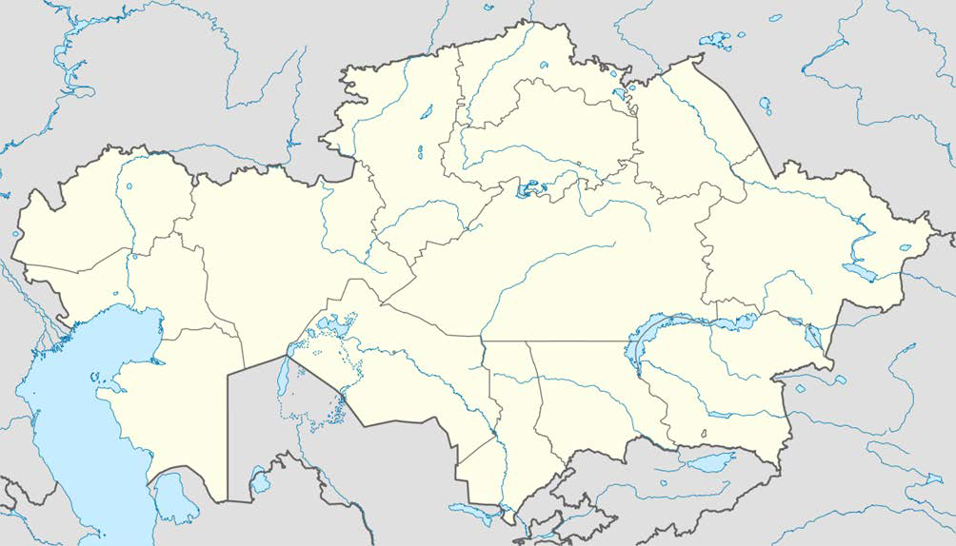

Условные знаки

[2]

# Рассмотрите рисунок и ответьте на вопросы.

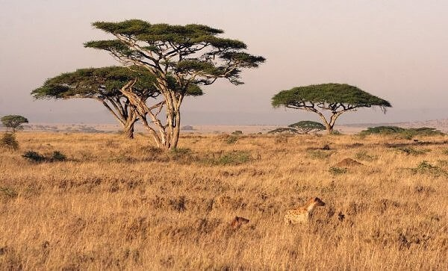

* 1. Какая природная зона изображена на рисунке?

[1]

* 1. Укажите географическое положение данной зоны.

[1]

* 1. Назовите представителей флоры и фауны этой природной зоны.

[1]

* 1. Какие есть сходства этой природной зоны с зоной, где вы проживаете?

[1]

# Рассмотрите рисунок и ответьте на вопросы.

* 1. Какой вид эрозии изображен на рисунке?

[1]

* 1. Объясните причины возникновения данного вида почвенной эрозии.

[1]

* 1. В каких природных условиях образуется данный вид почвенной эрозии?
  2. Каковы последствия данной эрозии?

[1]

[1]

* 1. Какие меры нужно предпринять для защиты почвы от данного вида почвенной эрозии?

[2]

# В последнее десятилетие в мире идет обострение межнациональных отношений, а межрелигиозные разногласия выливаются в террористические акты.

* 1. Объясните причины обострения межнациональных отношений

[1]

* 1. Каковы последствия обострений межнациональных отношений?

[2]

* 1. Предложите пути формирования межнационального и межконфессионального согласия

[2]

# Схема выставления баллов

|  |  |  |  |
| --- | --- | --- | --- |
| **№** | **Ответы** | **Балл** | **Дополнительная информация** |
| 1 Ве | рхняя граница биосферы – озоновый слой.  Нижняя граница биосферы – дно океана. | 1  1 |  |
| 2 | Тепла и влаги | 2 |  |
| 3 | a. С  b. D | 2 |  |
| 4 | О-горизонт - гумусный горизонт  С –горизонт- материнская порода | 1  1 |  |
| 5 | север Казахстана | 2 |  |
| 6 | a. Саванна   1. Субэкваториальный пояс Африки. 2. Указывает представителей флоры и фауны данной зоны. 3. Указывает сходства этой природной зоны с зоной местности. | 1  1  1  1 |  |
| 7 a. | Водная эрозия.   1. Смыв верхних горизонтов почв на склонах при стекании талых и дождевых смыв вод. 2. Влажный климат. 3. Потеря плодородных земель. 4. Лесонасаждение, мелиорационные работы. | 1  1  1  1  2 |  |
| 8 | a. Причины обострения межнациональных отношений: религия, принадлежность к этносу, разные культуры .   1. Примеры последствий обострения межнациональных отношений: гибель населения, вынужденная миграция. 2. Пути формирования межнационального и межконфессионального согласия: ведение государственной политики нааправленное на консолидацию этносов, проведение форумов наций, совместное празднование национальных праздников. | 1  2  2 | *Принимаются:*  если обучающийся приводит свои примеры причин и последствий обострения межнациональных отношений, путей формирования межнационального и межконфессионального согласия в соответствие с содержанием задания |
| **Всего баллов** | | **25** |  |

# СПЕЦИФИКАЦИЯ СУММАТИВНОГО ОЦЕНИВАНИЯ ЗА 4 ЧЕТВЕРТЬ

**Обзор суммативного оценивания за 4 четверть**

**Продолжительность -** 40 минут

# Количество баллов - 25

**Типы заданий:**

**МВО** – задания с множественным выбором ответов;

**КО** – задания, требующие краткого ответа;

**РО** – задания, требующие развернутого ответа.

# Структура суммативного оценивания

Данный вариант состоит из 7 заданий, требующие краткого и развернутого ответа. Обучающийся при ответе на задания, требующие краткого ответа должен заполнить пустые места словами или предложениями.

При ответе на вопросы требующие развернутого ответа обучающийся дает полный ответ и показывают логический порядок действии. В работе обучающегося оценивается его умение излогать свою точку зрения, географические знания.

Задания могут быть структурированными и состоят из нескольких вопросов.

# Характеристика заданий суммативного оценивания за 4 четверть

|  |  |  |  |  |  |  |  |  |
| --- | --- | --- | --- | --- | --- | --- | --- | --- |
| **Раздел/Подраздел** | **Проверяемая цель** | **Уровень мыслительны х навыков** | **Кол. задани й\*** | **№ задания** | **Тип задания\*** | **Время на выполнение, мин\*** | **Балл\*** | **Балл за раздел** |
| Экономическая география- *Природные ресурсы* | 7.5.1.1 классифицирует  природные ресурсы | Знание и  понимание | 1 | 1 | КО | 2 | 2 | 10 |
| 7.5.1.3 показывает места концентрации природных  ресурсов на карте | Применение | 1 | 2 | КО | 4 | 4 |
| 7.5.1.4 с дополнительным охватом местного компонента анализирует проблемы, связанные с освоением природных ресурсов, и предлагает пути их решения | Навыки высокого порядка | 1 | 5 | РО | 10 | 4 |
| Экономическая география- 1.*Социально- экономические ресурсы*  2*.Отраслевая и территориальная структура мирового хозяйства* | 7.5.2.2 с дополнительным охватом казахстанского компонента оценивает  важность элементов социальной инфраструктуры на основе их  характеристики | Навыки высокого порядка | 1 | 6 | РО | 10 | 5 | 7 |
| 7.5.3.1 классифицирует и объясняет важность отраслей хозяйства: сельское хозяйство и  промышленность | Применение | 1 | 3 | КО | 2 | 2 |
| Страноведение с основами политической географии-*Страны мира* | 7.6.1.1 с дополнительным охватом казахстанского компонента классифицирует страны по их географическому положению | Применение | 1 | 4 | КО | 4 | 4 | 8 |
| 7.6.1.5 с дополнительным охватом казахстанского компонента оценивает географическое, экономико-  географическое положение стран | Навыки высокого порядка | 1 | 7 | РО | 8 | 4 |
| **Итого** |  |  |  |  |  | **40** | **25** | **25** |
| *Примечание: * - разделы, в которые можно вносить изменения* | | | | | | | | |

26

# Образец заданий и схема выставления баллов

**Задания суммативного оценивания за 4 четверть по предмету « География »**

1. 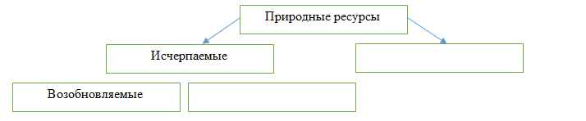**Заполните схему.**

[2]

# Нанесите на контурную карту мира 4 основные районы месторождения нефти (используйте условное обозначение нефти).

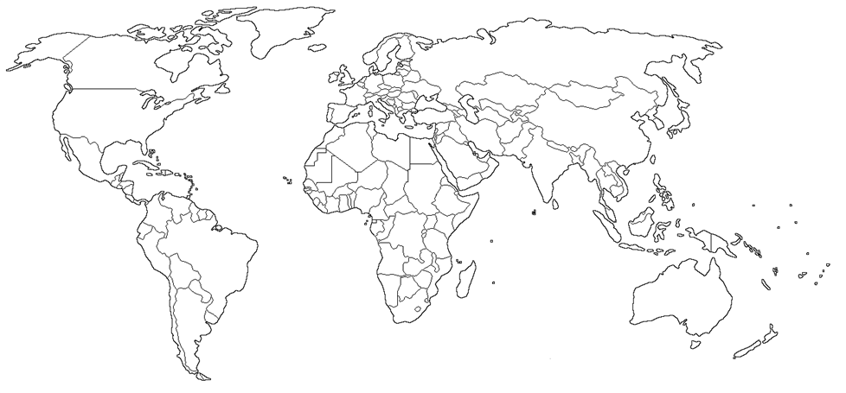

1. **Заполните схему.**

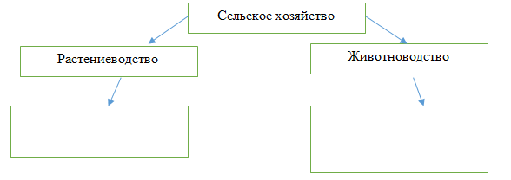

[4]

[2]

# Заполните таблицу «Классификация стран по особенностям географического положения» (не менее трех стран в каждой группе).

|  |  |
| --- | --- |
| Группа | Примеры |
| Полуостровные страны |  |
| Островные страны |  |
| Страны-архипелаги |  |
| Континентальные страны |  |

[4]

# На рисунке изображена спутниковая сьемка карьера Эскондида (Чили). Это самый крупный медный карьер в мире. Сьемка была сделана в разные годы. Рассмотрев рисунок, ответьте на вопросы.

1. Как изменяется рельеф местности в результате освоения его человеком?

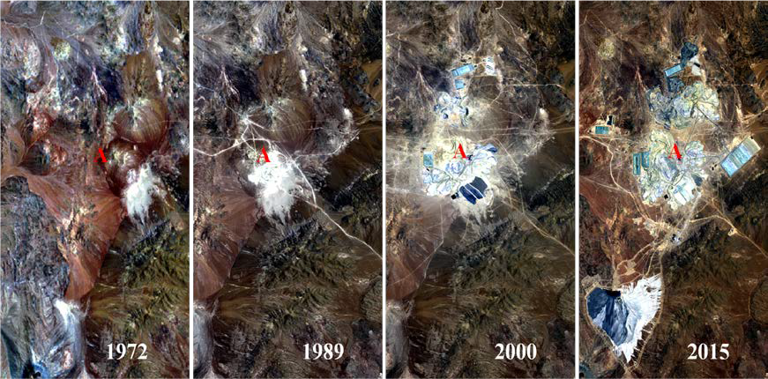

[1]

1. Какие виды загрязнения влечет за собой добыча меди?

[1]

1. Опишите последствия загрязнения местности после добычи меди.

[1]

1. Какие нужно предпринять меры по охране здоровья местного населения?

[1]

# Прочтите текст и ответьте на вопросы.

*Социальная инфраструктура* — совокупность отраслей и предприятий, функционально обеспечивающих жизнедеятельность населения. К ним относятся: жилье, строительство, предприятия и здравоохранения, образования, организации, связанные с отдыхом и досугом, торговля, общественное питание.

* 1. Объясните важность социальной инфраструктуры для населения.

[1]

* 1. Объясните важность социальной инфраструктуры для экономики.

[1]

* 1. Дайте оценку развитию социальной инфрастуртуры в Казахстане.

[1]

* 1. Что необходимо для улучшения социальной инфрастуртуры в Казахстане.

[2]

# Оцените экономико-географическое положение Казахстана.

* 1. Сильная сторона ЭГП [1]
  2. Слабая сторона ЭГП [1]
  3. Возможности [1]
  4. Риски [1]

# Схема выставления баллов

|  |  |  |  |
| --- | --- | --- | --- |
| **№** | **Ответы** | **Балл** | **Дополнительная информация** |
| 1 | Неисчерпаемые  Не возобновляемые | 1  1 |  |
| 2 | Используя условное обозначение наносит на контурную карту мира 4 основных района месторождения нефти Например, Персидский залив, Северное море,  Мексиканский залив, Гвинейский залив, Каспийское море и.т.д. | 4 |  |
| 3 | Растениводство – злаковые, технические, бахчевые и.т.д.  Животноводство – овцеводство, КРС, коневодство, маралеводство и.т.д. | 1  1 | *Принимается:* если в ответе указано хотя бы одна отрасль растениеводства/ животноводства в соответствие с содержанием задания |
| 4 | Например,  Саудовская Аравия, Португалия, Индия Мадагаскар, Куба, Шри-Ланка Индонезия, Филиппины, Фиджи Казахстан, Монголия, Парагвай | 1  1  1  1 | *Принимается:* примеры других стран мира, соответствующие  содержанию |

|  |  |  |  |
| --- | --- | --- | --- |
|  |  |  | задания |
| 5 | а. Рельеф местности изменяется в следствие освоения человеком, на рисунке можно заметить как обширную территорию занимает карьер Эскондиды.  b. Например, террикон, карьеры.  с. Загрязнение воздуха и почвы тяжелыми металлами  d. Например, переселять людей из зоны добычи и.т.д. | 1  1  1  1 | *Принимается:* примеры других стран мира, соответствующие  содержанию задания |
| 6 | а. Отрасли социальной инфраструктуры обеспечивают всестороннее развитие личности (образование, здравоохранение, культура) .  b. Cоздает определенные условия для функционирования экономики.  с. Преимущество: в общем развитость элементов социальной инфрастуктуры.  Недостатки: отсутсвие элементов социальной инфрастуктуры в сельский местности .  d. уделить внимание развитию инфраструктуры в сельской местности. | 1  1  1  2 |  |
| 7 | 1. Центральное, транзитное положение, граничит с развивающимися экономическими центрами (Россия и Китай). 2. Удалённость от тёплых морей Мирового океана, нехватка воды, сложные природные условия для проживания человека. 3. Транзитное положение Казахстан может стать коридором для торговли между Западом и Востоком. 4. Транзитное положение может привести к рисковым ситуациям: нарушение почвенного покрова из-за прокладки дорог, экологическим проблемам, нарушение безопасности границы и т.д. | 1  1  1  1 | *Принимается:* другие ответы по возможностям и рискам ЭГП, которые соответствуют содержанию задания |
| **Всего баллов** | | **25** |  |

**Для заметок**

Сдано в набор 25.07.2017. Подписано в печать 27.07.2017. Формат

60х84/8. Бумага офисная 80 гр/м2. Печать цифровая.

Усл. печ. л.3,36. Тираж 19 экз. Заказ № 1574

Отпечатано в типографии ЧУ «Центр педагогического мастерства» 010000. г. Астана, ул. №31, дом 37а.

[e-mail: info@cpm.kz](mailto:info@cpm.kz)